Перечень свободных технологических площадок, расположенных в Первомайском районе г.Бобруйска

Балансодержатель (контактные данные) | Наименование объекта | Адрес месторасположения, информация об объекте | Общая площадь, м² | Обеспеченность коммуникациями, энергоснабжение, подъездные пути | Предложение по введению в хозяйственный оборот | Фотографии объекта
ОДО «РАКАН – КРУПЯНОЙ ДОМ»  +375 17 276 26 68  +375 44 760 75 17  Новиков Сергей Иванович | Экспериментально-производственный корпус №14 (незавершенное законсервированное капитальное строение) | ул. Шинная, д.13Б  Недостроенное одноэтажное здание из железобетонных панелей | 3775,0 | имеются подъездные пути | продажа | 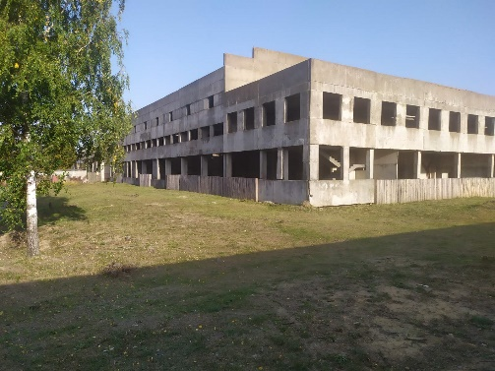
 |  |  |  |  |  | 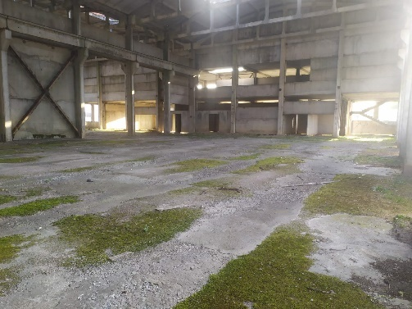
Борохова  Ольга Михайловна  +375 29 119 33 98 | Здание детского дошкольного учреждения | ул. Энергетиков, д.22  Двухэтажное кирпичное здание с металлическим забором и асфальтным покрытием | 1316,0 | есть возможность подключения инженерных коммуникаций | сдача в аренду / продажа | 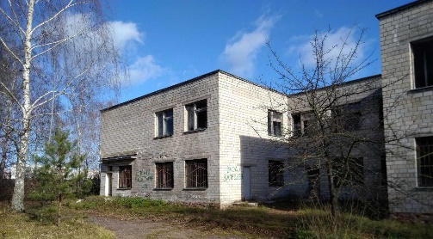
 |  |  |  |  |  | 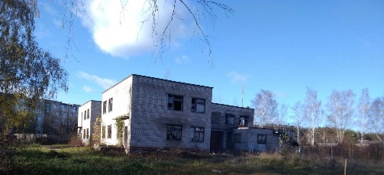
 |  |  |  |  |  | 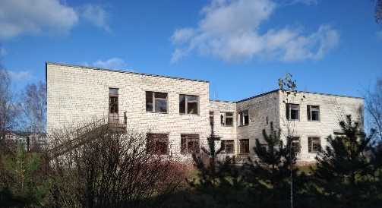
 |  |  |  |  |  | 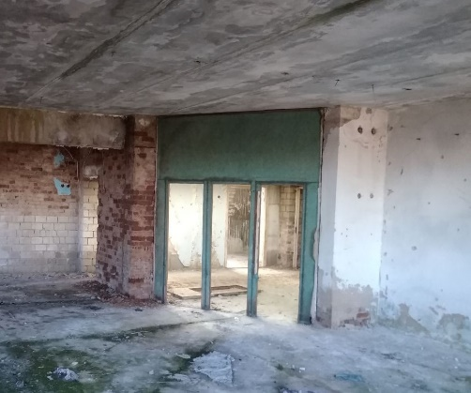
ОАО «Беларусьрезинотехника» +375 29 335 48 40 Трацевская Анастасия Николаевна | Участок девулканизации | ул. Минская, 102 Одноэтажное, кирпичное здание | 1543,0 | есть возможность подключения инженерных коммуникаций | сдача в аренду / продажа | 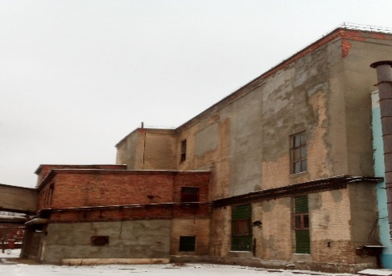
 | Бытовой корпус | ул. Минская, 102 Трехэтажное, кирпичное здание | 1493,0 | есть возможность подключения инженерных коммуникаций | сдача в аренду / продажа | 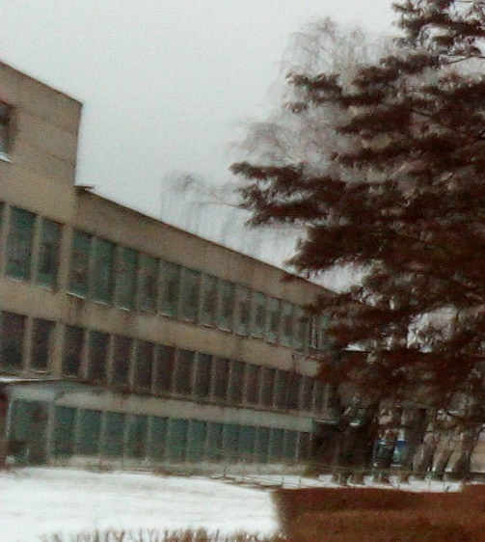
 | Здание административно-бытового корпуса №12 с автомастерскими | ул. Минская, 102 Одноэтажное, кирпичное здание | 2484,0 | есть возможность подключения инженерных коммуникаций | сдача в аренду / продажа | 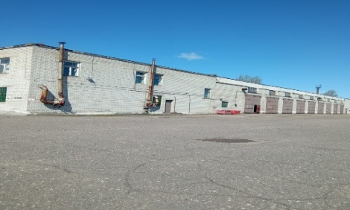
 |  |  |  |  |  | 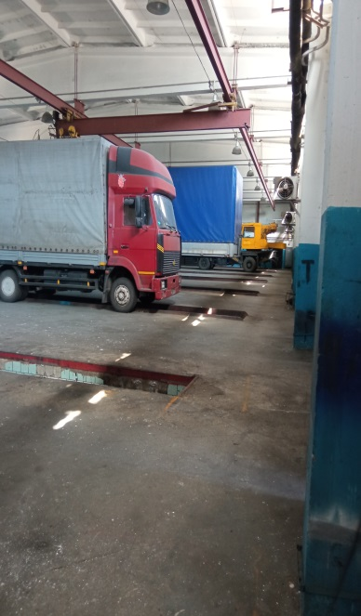
 |  |  |  |  |  | 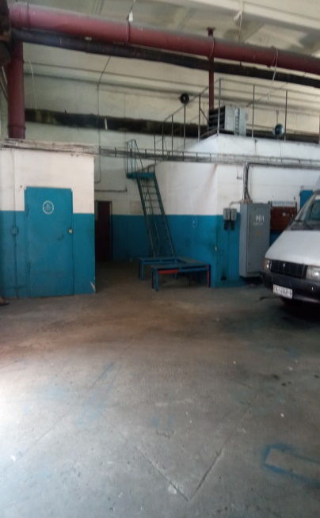
 | Здание специализированное автомобильного транспорта | ул. Минская, 102 Одноэтажное, кирпичное здание | 253,1 | есть возможность подключения инженерных коммуникаций | сдача в аренду / продажа | 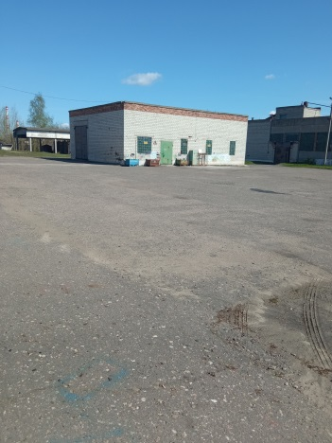
 | Здание специализированное автомобильного транспорта | ул. Минская, 102 Двухэтажное, кирпичное здание | 170,4 | есть возможность подключения инженерных коммуникаций | сдача в аренду / продажа | 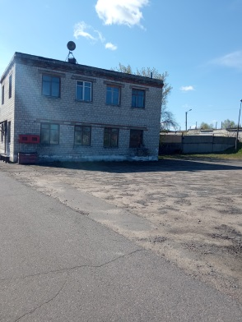
 | Растворо-бетонный узел | ул. Минская, 102 Одноэтажное, кирпичное здание | 1258,0 | есть возможность подключения инженерных коммуникаций | сдача в аренду / продажа | 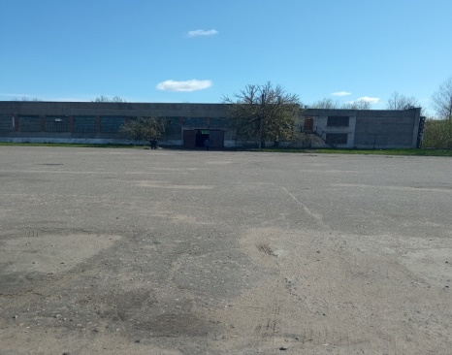
 |  |  |  |  |  | 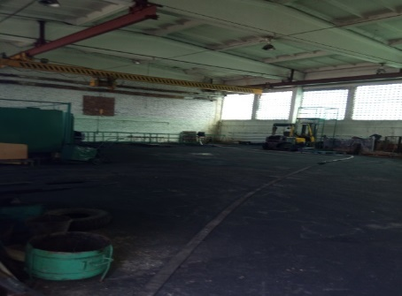
 | Здание подготовки к растворо-бетонному узлу с бетонной площадкой | ул. Минская, 102 Одноэтажное, кирпичное здание | 284,1 | есть возможность подключения инженерных коммуникаций | сдача в аренду / продажа | 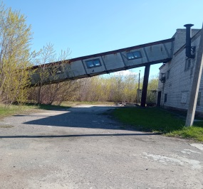
 |  |  |  |  |  | 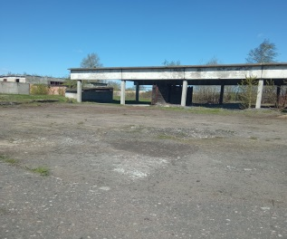
 |  |  |  |  |  | 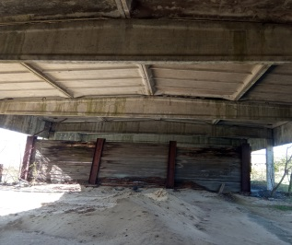
 | Здание специализированное складов, торговых баз, материально-технического снабжения, хранилищ | ул. Минская, 102 Одноэтажное, кирпичное здание | 50,2 | есть возможность подключения инженерных коммуникаций | сдача в аренду / продажа | 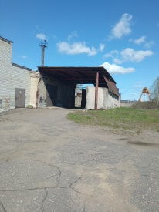
 | Здание специализированное энергетики | ул. Минская, 102 Одноэтажное, кирпичное здание | 30,5 | есть возможность подключения инженерных коммуникаций | сдача в аренду / продажа
ИП Кудряшова О.В.  +375 25 690 01 61  +375 29 690 01 61  Кудряшова  Оксана Валерьевна | Производственный участок | пер. Тимирязева, 5 Одноэтажное, кирпичное здание | 1787,0 | имеются инженерные коммуникации (электро- и теплоснабжение), подъездные пути | сдача в аренду / продажа | 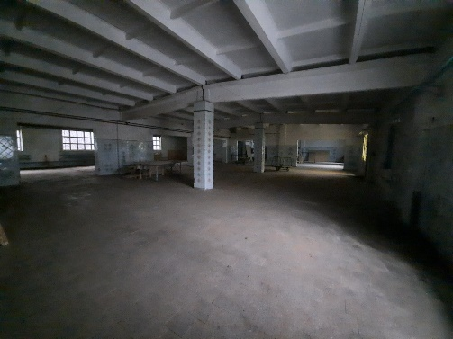
 |  |  |  |  |  | 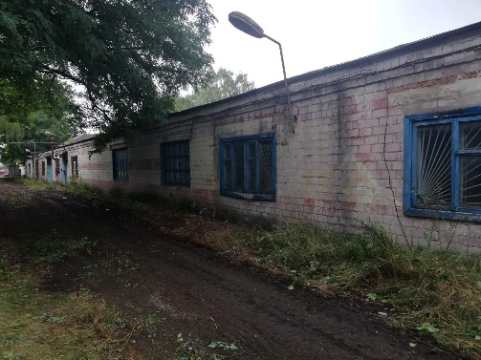
 |  |  |  |  |  | 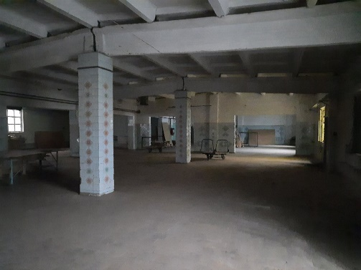
 |  |  |  |  |  | 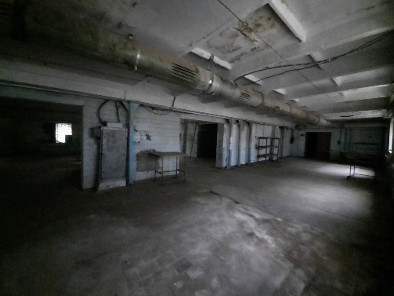
 | Производственный участок | пер. Тимирязева, 5 Одноэтажное, кирпичное здание | 1897,0 | имеются инженерные коммуникации (электро- и теплоснабжение), подъездные пути | сдача в аренду / продажа
 | Производственный участок | пер. Тимирязева, 5 Кирпичное здание | 2824,0 | имеются инженерные коммуникации (электро- и теплоснабжение), подъездные пути | сдача в аренду / продажа | 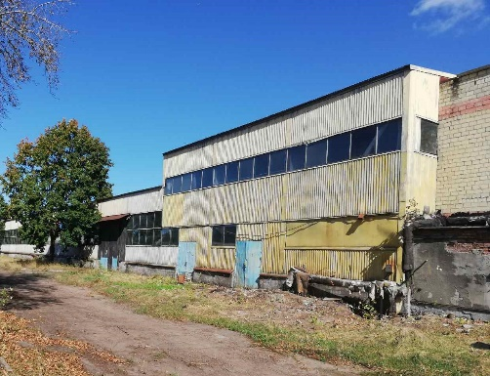
 |  |  |  |  |  | 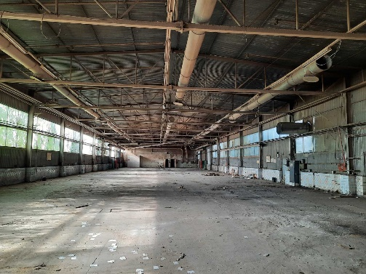
 |  |  |  |  |  | 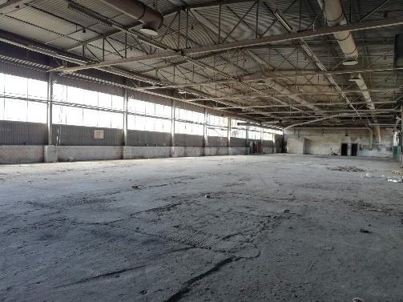
 | Производственный участок | пер. Тимирязева, 5 Кирпичное здание | 2217,0 | имеются инженерные коммуникации (электро- и теплоснабжение), подъездные пути | сдача в аренду / продажа | 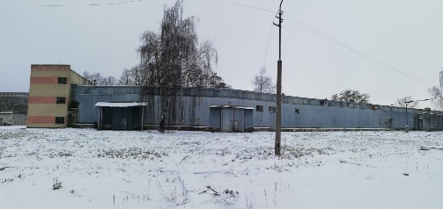
 |  |  |  |  |  | 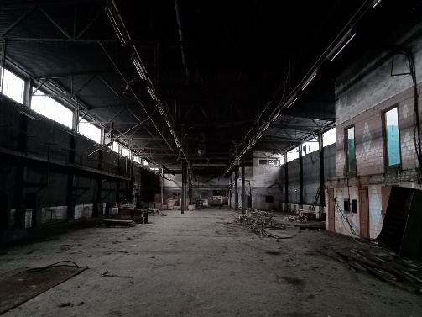
 |  |  |  |  |  | 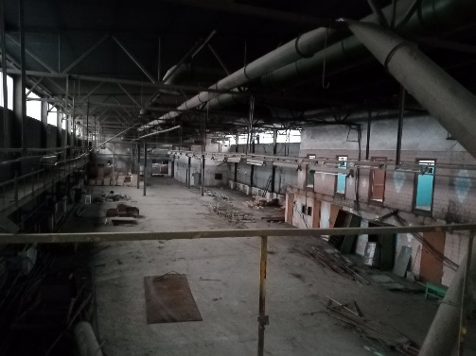
 |  |  |  |  |  | 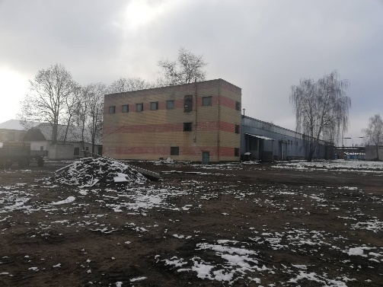
 | Производственный участок | пер. Тимирязева, 5  1, 2, 3-х этажное кирпичное здание с двумя пристройками | 5349,0 | имеются инженерные коммуникации (электро- и теплоснабжение), подъездные пути | сдача в аренду / продажа | 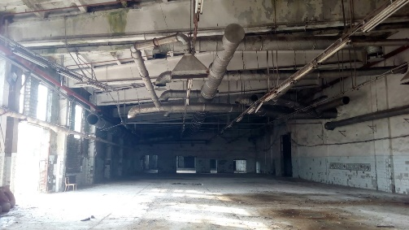
 |  |  |  |  |  | 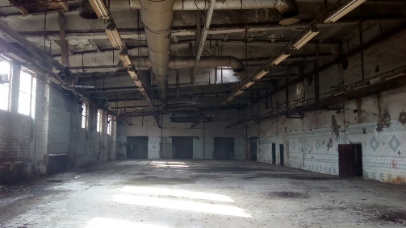
 |  |  |  |  |  | 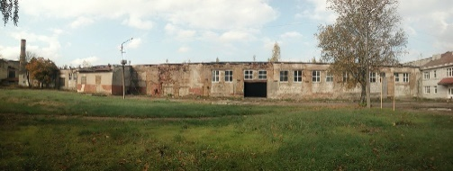
 |  |  |  |  |  | 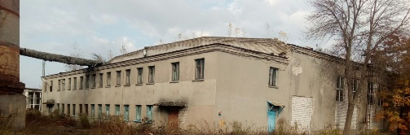
ОДО «БЛК-комплекс»  +375 29 167 48 88  Дмитрий Иванович | Помещение цеха с возможностью расположения склада | ул. Орджоникидзе, 85 Закрытая территория, подъездной путь – асфальт. Существует пропускной режим. Имеются подъемные механизмы, высота потолков 6 м., бетонный пол, эн. мощность 250 кВт. Подъезд и разворот большегрузных авто, ж/д ветка. | 2000,0 | имеются инженерные коммуникации (электро- и теплоснабжение), подъездные пути | сдача в аренду / продажа | 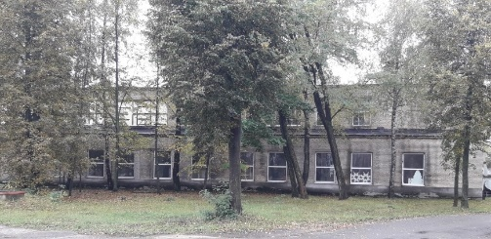
 |  |  |  |  |  | 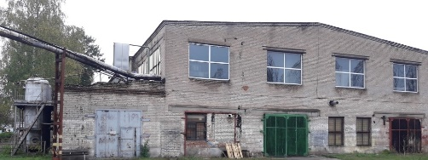
 |  |  |  |  |  | 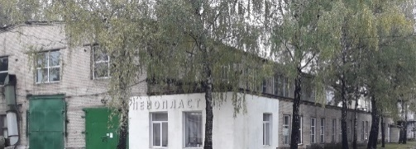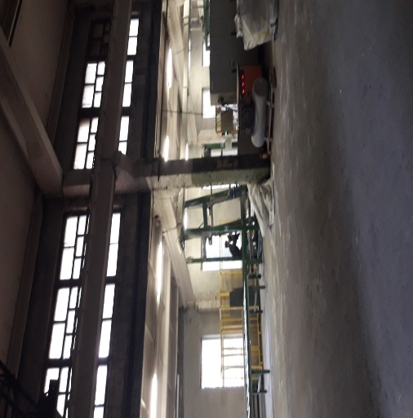
 |  |  |  |  |  | 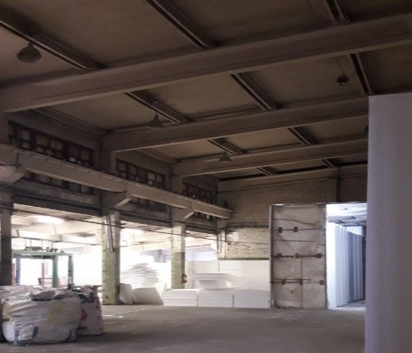
ООО «Паритет  Партнер Юг»  +375 44 791 20 28  Загорский Иван Владимирович | Производственно-складской корпус | ул. Орловского, 9 Тип перекрытий – железобетонные плиты. Двери и оконные проемы – поворотные, металлические, стеклоблоки. Материал стен – железобетонные блоки. Площадь земельного участка 5,3794 га. | 13251,2 | имеются инженерные коммуникации (электро- и теплоснабжение), подъездные пути | продажа | 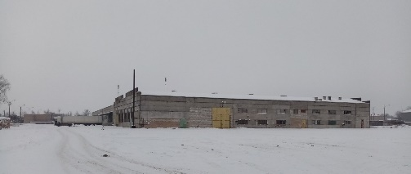
 |  |  |  |  |  | 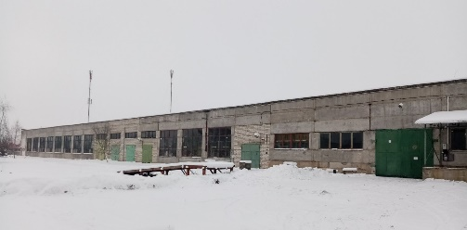
ЗАО «ГОРИЗОНТ-БЕЛИНВЕСТ-ДЕВЕЛОПЕР»  +375 44 555 08 78 Ковалева Инна Георгиевна | Здание производственно-бытового корпуса | ул. Минская, 170 Трехэтажное панельное здание | 3695,0 | имеются подъездные пути, в части коммуникаций требуется актуализации | продажа | 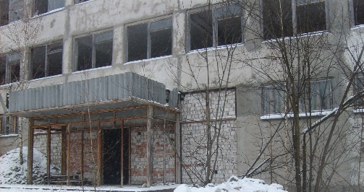
 |  |  |  |  |  | 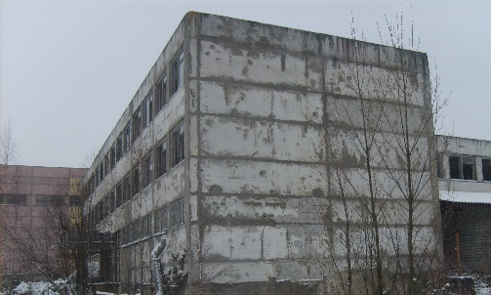
 |  |  |  |  |  | 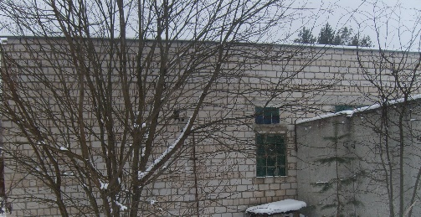
ОАО «Бобруйский кожевенный комбинат»  Приемная  +375 225 72 46 60 | Здание гаражей и сторожевого поста | Ул. Минская, 142а Гараж для легковых автомобилей | 83,19 | электро- и теплоснабжение, подъездные пути | аренда
 |  |  |  |  |  | 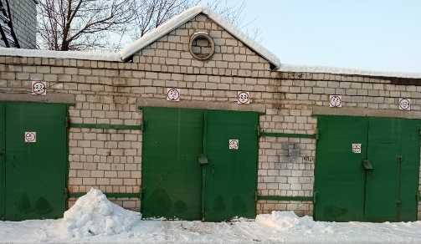
ОАО «Белшина»  +375 225 41 17 70,  +375 225 70 90 12 | Столовая | ул. Гагарина,12 Кирпичное здание | 2098,2 | обеспеченность коммуникациями, подъездные пути | продажа/ аренда | 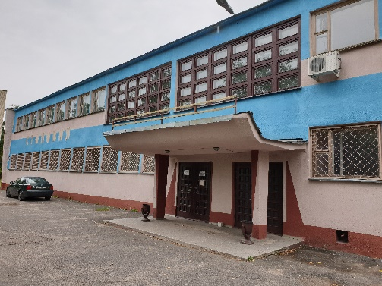
 |  |  |  |  |  | 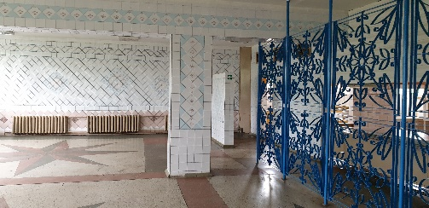
 | Склад кирпичный (к столовой) | ул. Гагарина,12/3 Кирпичное здание | 97,8 | инженерные сети отсутствуют, имеются подъездные пути | продажа/ аренда | 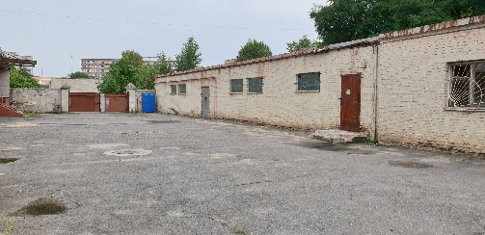
 | Здание склада | ул. Гагарина,12 Кирпичное здание | 125,0 | электроснабжение, подъездные пути | продажа/ аренда | 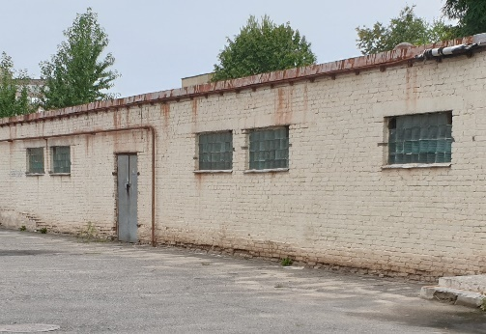
 | Картофеле-  хранилище | ул. Минская, 164  Кирпичное здание | 3052,4 | электроснабжение, подъездные пути | продажа/ аренда | 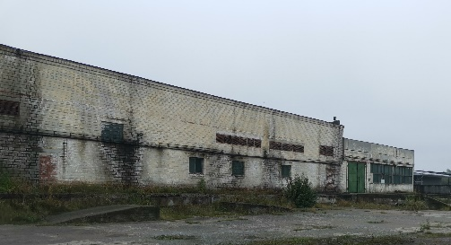
 |  |  |  |  |  | 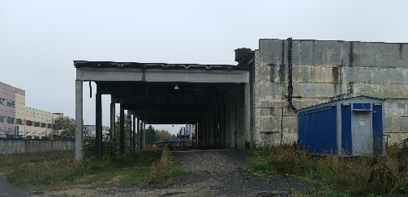
ОАО «Управляющая компания холдинга «Бобруйскагромаш»  +375 225 70 31 33 | Здание столовой | ул. Шинная,3-3 Панельное двухэтажное здание. Год постройки-1977г. к помещению столовой относится асфальтобетонное мощение площадью 227 кв.м. | 2205,2 | водопровод и канализация отсутствуют, имеется разводка по помещениям и электроснабжение | продажа/ аренда | 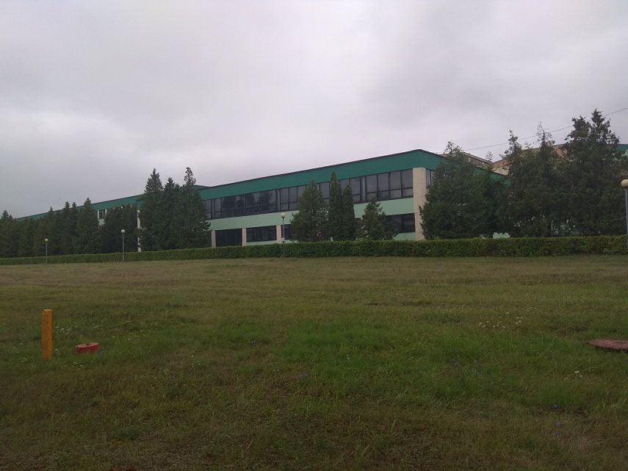
Юшковский Андрей Евгеньевич  +375 29 111 00 33,  +375 29 115 00 33 | Изолированное помещение  бывшего здания Дома офицеров (кинозал) | ул. Горелика, 67 пом.3 Здание 1933 года постройки, стены кирпичные, оштукатуренные | 788,0 | имеются подъездные пути, коммуникации отсутствуют | продажа | 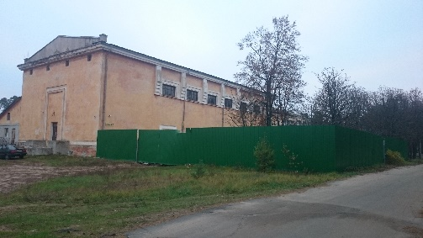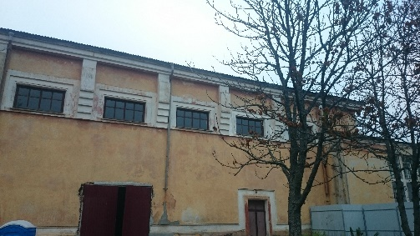
 |  |  |  |  |  | 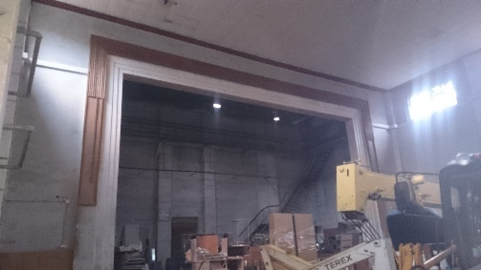
ОАО «Бобруйский машиностроительный завод»  +375 225 74 36 63 | Склады энергоцеха | ул. К. Маркса, 235 Склад | 187,0 | имеются инженерные коммуникации (электро- и теплоснабжение) | продажа/ аренда | 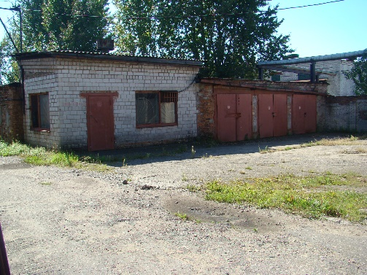
 | Мастерская по ремонту вентооборудования | ул. К. Маркса, 235 Производственное здание | 158,3 | имеются инженерные коммуникации (электро- и теплоснабжение) | продажа/ аренда | 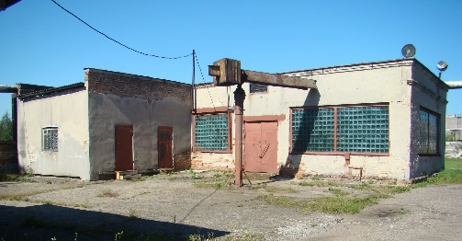
 | Здание кузнечно-сварочного участка | ул. К. Маркса, 235 Производственное здание | 5583 | имеются инженерные коммуникации (электро- и теплоснабжение) | продажа/ аренда | 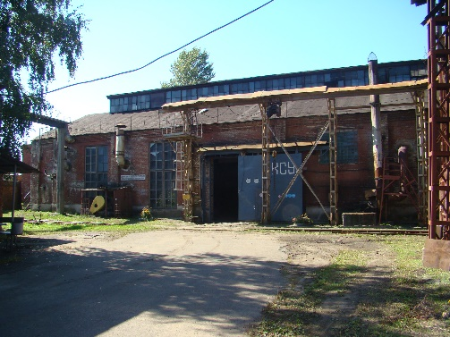
 |  |  |  |  |  | 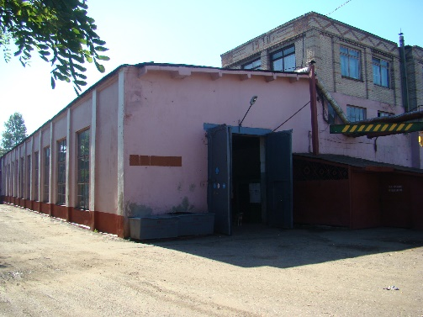
ОАО «Сберегательный банк «Беларусбанк»  Центр банковских услуг №703  +375 225 73 39 55  +375 225 43 07 94 | Изолированное помещение | ул. Западная,21 | 96,2 | инженерные коммуникации (электро- и теплоснабжение) | продажа/ аренда | 